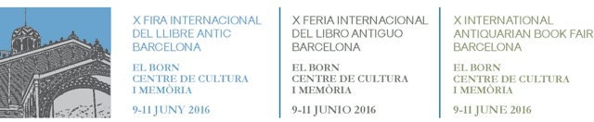

El Quixot i Ramon Llull, protagonistes a la X Fira Internacional del Llibre Antic arriba a Barcelona del 9 a l’11 de juny

El Born Centre de Cultura i Memòria acollirà aquesta edició, que compta amb més d’una vintena d’expositors de diferents ciutats d’Espanya, França i Àustria. Una oportunitat única per als amants dels llibres, que podran fullejar i comprar rareses editorials, així com taxar els llibres antics pels millors especialistes del sector, de forma gratuïta. Entre les joies d’enguany, destaquen les curioses versions del Quixot en el quart centenari de la mort de Cervantes. També es poden trobar exemplars de gran valor econòmic, com un taxat en 45.000€.

La desena edició de la FIRA INTERNACIONAL DEL LLIBRE ANTIC aterra a Barcelona del 9 a l'11 de juny en l'escenari únic del Born Centre de Cultura i Memòria. L'esdeveniment reuneix 22 expositors de diferents ciutats d'Espanya, com Salamanca o Bilbao, França i Àustria. Ells seran els encarregats de fer arribar, als més curiosos, alguns tresors de la literatura que han sobreviscut al temps per descobrir-se avui com a grans riqueses de la cultura i el món editorial. Entre totes elles, destaquen curioses versions del Quixot al quart centenari de la mort de Cervantes, L'arbre de la ciència de Ramon Llull del segle XIII, la Màscara Reial de Francisco Tramullas en honor a Carles III, així com altres documents de gran valor històric i cultural, que toquen disciplines tan diverses com la literatura, la fotografia, la medicina o la gastronomia. El cartell de l'edició d’enguany és obra de la dissenyadora barcelonina Laura Roig.

Emplaçament amb sinergia amb la FIRA
Per celebrar els seus deu anys d'edició, la FIRA INTERNACIONAL DEL LLIBRE ANTIC ha escollit l'emplaçament únic, un espai que casa perfectament amb la sinergia entre passat i present que proposa l'esdeveniment cultural. Es tracta del primer edifici d'arquitectura de ferro de Barcelona i conserva en el seu interior el jaciment arqueològic de les cases d'aquesta part del barri de la Ribera de la Barcelona del 1700. Concretament, l'esdeveniment tindrà lloc a la Sala Casanova, un dels espais principals d'aquest equipament i que compta amb una superfície de 500m2.
Organitzada per l’Asociación Ibérica de Librerías Anticuarias (AILA), que agrupa als llibreters antiquaris d'Espanya i Portugal, la FIRA INTERNACIONAL DEL LLIBRE ANTIC té com a objectiu fer-se un espai entre les fires internacionals del llibre antic més prestigioses del món, oferint al públic assistent l'oportunitat de fullejar i comprar rareses editorials d'alt valor cultural i històric, arribats de diferents punts del món. Comptar amb el beneplàcit de la Internacional League of Antiquarian Booksellers (ILAB), concedeix a l'esdeveniment un gran prestigi i garanteix al consumidor l'experiència i la professionalitat dels distribuïdors participants i l'autenticitat dels articles disponibles per a la compra.

Taxació gratuïta de llibres antics
Un altre dels grans atractius de la FIRA INTERNACIONAL DEL LLIBRE ANTIC és la taxació dels llibres de forma gratuïta, que tindrà lloc el dissabte 11 de juny d'11.30 a 15.00. Qui ho desitgi podrà portar els seus llibres antics per ser taxats pels millors experts internacionals en la matèria.
El valor econòmic d'un llibre antic depèn de diferents factors com són la raresa de l'exemplar, la qualitat del text, la tipografia, les il·lustracions, la qualitat del paper, el bon estat de l'enquadernació, la seva bellesa, les peculiaritats de l'obra, la procedència, etc.
Per a una major agilitat i amb l'objectiu d'evitar llargues esperes, els experts només valoraran tres exemplars per persona.

Una fira amb molts Quixots, un tresor de Llull i altres joies editorials
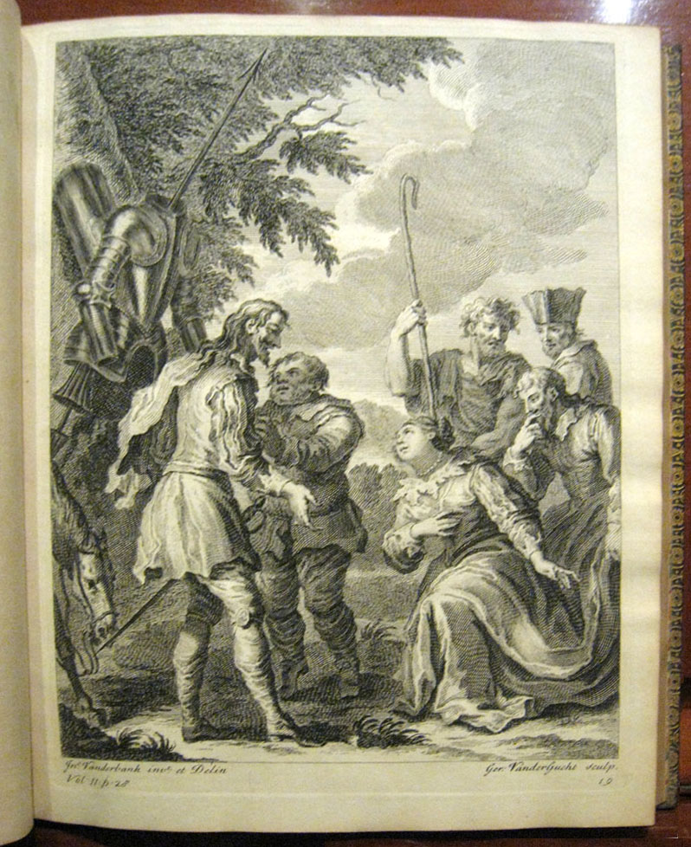
La desena edició de la FIRA INTERNACIONAL DEL LLIBRE ANTIC arriba en el marc de dues celebracions claus en la història de les lletres: la commemoració del quart centenari de la mort de Miguel de Cervantes i la celebració de l'Any Llull (2015 – 2016), en memòria dels 700 anys de la mort de Ramon Llull (1235 – 1315). És evident que un esdeveniment cultural de l'envergadura de la FIRA només pot contribuir a augmentar l'admiració que senten els amants de les lletres per aquestes dues figures claus de la literatura universal, apropant al públic assistent veritables joies de Miguel de Cervantes i Ramon Llull.
Entre tot el material exhibit, destaca la gran quantitat de versions del Quixot que aterraran en la fira. És especialment destacable l'edició de Vida y hechos del ingenioso Don Quijote de la Mancha del catàleg de la Llibreria Pontes de Madrid, amb data de 1738 i impressió de J. & R. Thonson. Presenta una enquadernació harleiana, un aspecte formal que adjudica l'obra al llegat del comte d'Oxford, Lord Harley, la biblioteca del qual i arxiu van servir a la seva mort de nucli fundacional de la prestigiosa British Library. Aquest document conté un retrat de Cervantes, obra de Kent, que és conforme a l'autoretrat escrit pel mateix Cervantes en el pròleg de les seves Novelas Ejemplares, així com 68 làmines dibuixades per Vanderbank i G. Keny, i gravades en coure per Vander Gucht, Verthe, Baron i Claude de Bosc. És una magnífica edició de l'obra mestra de la literatura hispànica, la primera de caràcter luxós, i conté gran valor artístic, a part de ser una mostra de l'admiració que va despertar Miguel de Cervantes, ja al segle XVIII, més enllà de les fronteres d'Espanya.
Gravat del Quixot de J. & R. Tonson (1738)

També destaquen les dues curioses versions en japonès del Quixot que ofereix la biblioteca Michael Steinbach (de Viena), ambdues de la dècada dels anys setanta, realitzades a Tòquio i amb 31 gravats originals de fusta acolorits pel reconegut artista nipó Keisuke Serizawa. El valor de les dues versions es troba en la singularitat de la representació d'un tema tan universal com el Quixot. El preu de l'edició de 1978, en format leporello i de la qual existeixen 280 còpies numerades, se situa en 1.200 euros, mentre que l'edició de 1976, amb 180 còpies numerades i enquadernada en estil japonès de seda il·lustrada, pot ser adquirit per 6.500 euros.
Gravat de Keisuke Serizawa sobre el Quixot
L'última versió del Quixot de la FIRA INTERNACIONAL DEL LLIBRE ANTIC que volem destacar és l'edició que aporta la Llibreria Antiquària Balagué de Barcelona, Don Quichotte de La Manche. Illustré de Lithographies Originales Par Salvador Dalí, un tresor literari i artístic que uneix el pare de les lletres hispàniques amb el màxim exponent del surrealisme en territori espanyol. Realitzat en 1957 a París, l'obra és un dels deu “examplaires d’artiste” del gran Salvador Dalí i presenta un estat envejable, amb una enquadernació en Marroquín rouge i lletres gravades a l'or en una caixa règia de resguard folrada i amb acabats en pell.
De Ramon Llull, pare de les lletres catalanes i l'altra gran figura de la literatura universal que es commemora aquest any, la FIRA INTERNACIONAL DEL LLIBRE ANTIC ofereix una edició de L'arbre de la ciència de Ramon Llull, que ens arriba de la participació en la FIRA de la llibreria Els Llibres de Tirant. L'obra és una de les enciclopèdies científiques més originals del positivisme del segle XIII i està escrita des de la il·luminació i la imaginació en una innovadora síntesi de fe i raó. El llibre imprès per Gilbert Villiers i que va estar a càrrec de l'humanista francès José Badio Acensio, és, sens dubte, un Llibre Major, que permet indagar més en la faceta científica de Llull, propera a l'astrologia i a la càbala hebraica, i que ens desvetlla la seva voluntat de crear, a través del pensament, un món millor. L'obra està valorada en 12.000 euros.
A més de les obres citades, la FIRA INTERNACIONAL DEL LLIBRE ANTIC també ofereix altres joies editorials antiquàries, entre les quals destaquem les següents:

- Menús de banquets o festes de Reus. Col·lecció de 13 menús de banquets (festes commemoratives, festes constantinianes i sopars) celebrats a la mateixa ciutat de Reus (Gran Hotel de Londres, Casa Prince, Gran Cafè de Restaurant París) i una felicitació de principis del segle XX. Els menús compten amb una exquisida presentació, bella tipografia i preciosos gofrades modernistes, quatre d'ells sobre moaré. La impressió dels documents es va dur a terme entre 1904 i 1920 per Ferranco, Navás i Vallverdú. Aportació de la Llibreria Antiquària Catedral (Barcelona).

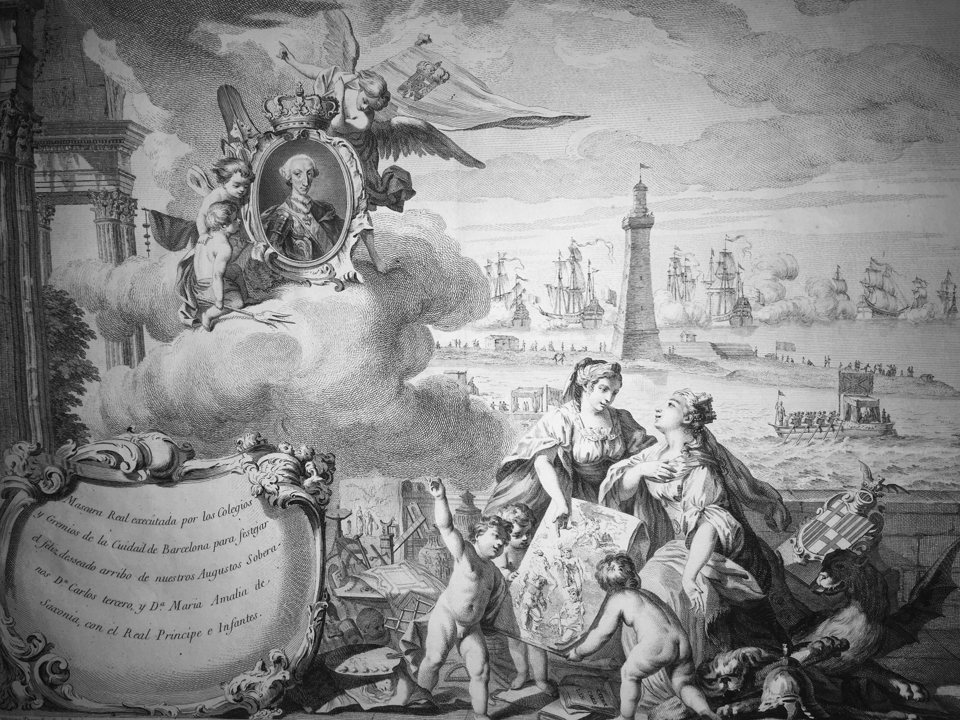
- Máscara Real ejecutada por los Colegios y Gremios de la Ciudad de Barcelona para festejar el feliz desseado arribo de nuestros Augustos Soberanos do Carlos tercero y Da María Amalia de Saxonia, con el Real Principe e Infantas. Thomas Piferrer s. a (1764). Espectacular col·lecció d'onze gravats executats al burí i l'aiguafort pel cèlebre gravador francès A. J. Defehrt i dibuixos per Francisco Tramullas.
Máscara Real Tramullas (1764).
Constitueix amb tota seguretat l'obra mestra de la història del gravat català del segle XVIII. Es va publicar per commemorar la mascarada festiva, formada per carros i comparses mitològiques, amb la qual les autoritats de Barcelona, principalment els col·legis i les corporacions gremials, van voler celebrar, al llarg de dues nits consecutives, la proclamació de Carles III com a nou monarca, així com la seva arribada i entrada a la ciutat, el mes d'octubre de 1759, acompanyat de la seva dona, Maria Amàlia de Saxònia, i de tota la família reial. Aportació de Llibreria Bardón (Madrid). El seu preu és de 35.000 euros.
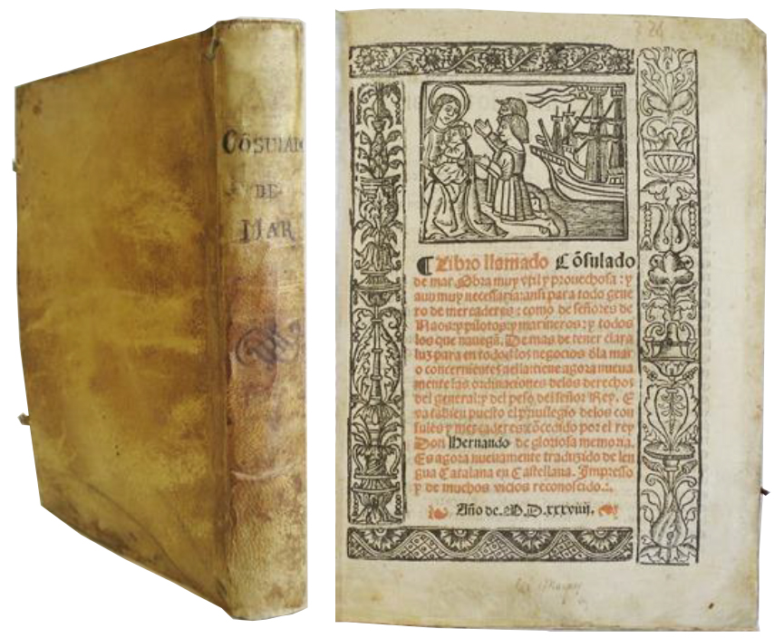
- Escuela española de sordomudos o arte para enseñarles á escribir y hablar el idioma espanyol, de Lorenzo Heravas i Panduro, una edició de 1795 sorgida de la Imprenta Real (Madrid). Aquesta obra es presenta dos toms, amb pell d'època, i inclou una làmina, quatre estats desplegables i un retrat. Aportació de Llibreria Rodés (Barcelona). El seu preu és de 500 euros.
- Consolat de mar. És document legal que recull el dret marítim
català al regne d'Aragó i les seves zones d'influència sobre el Mediterrani. És un llibre essencial, amb una gran singularitat formal i molt interessant per la història de Catalunya. L'edició va tenir lloc a València en 1539. Arriba a la FIRA de la mà de Librairie Jeanne Laffitte (Marsella). El preu és de 48.000 euros.
Consolat de mar (1539)

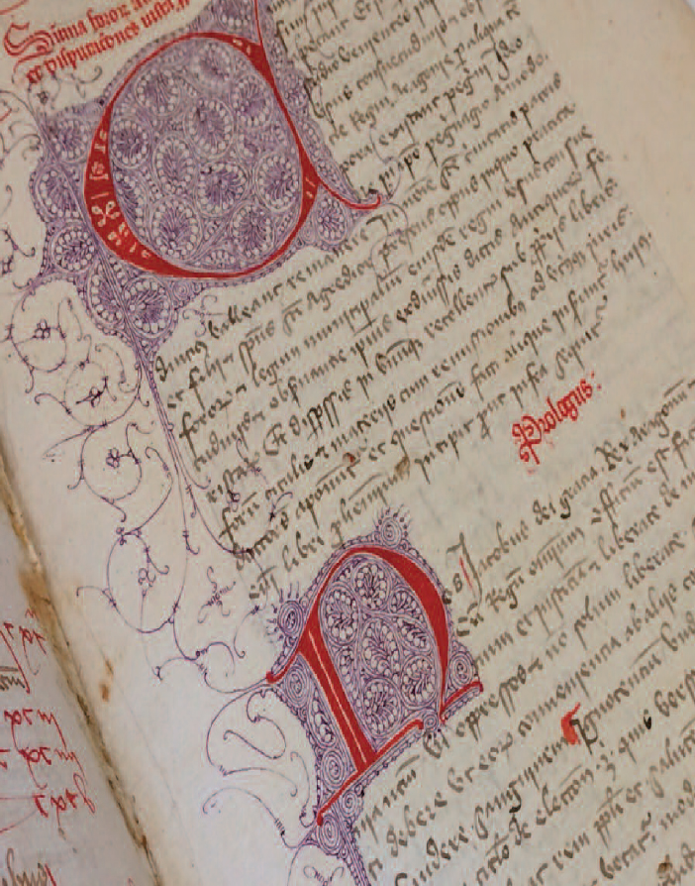
- Manuscrito de Jacobo de Hospital. El còdex, datat entre el segle XIV i XV, és de gran valor documental i aporta informació molt interessant sobre la història del dret de la corona d'Aragó. El magnífic llibre conté inicials i lletres cabdals en vermell i blau. Aportació de Delirium Books (Madrid).

Códex del Manuscrito de Jacobo de Hospital (XIV i XV)

LA FIRA INTERNACIONAL DEL LLIBRE ANTIC ofereix en aquesta edició un ampli ventall literari amb preus que arriben fins a 45.000 euros.

FIRA INTERNACIONAL DEL LLIBRE ANTIC DE BARCELONA 2016
Dies de celebració: del 9 a l’11 de juny del 2016
Horaris: Dijous 9 de juny, de 19 a 22
Divendres 10 de juny, d’11 a 21
Dissabte 11 de juny, d’11 a 21
Lloc: El Born Centre de Cultura i Memòria (Plaça Comercial, 12, 08003 Barcelona)
Inauguració: Dijous 9 de juny a les 19. Només amb invitació.
Taxació gratuïta: Dissabte 11 de juny, d’11.30 a 15.
Organitzadors: Asociación Ibérica de Librerías Anticuarias i Internacional League of Antiquarian Booksellers

Comitè Organitzador:
President del Comitè organitzador:
Sr. Albert Obradors Casals / Llibreria Antiquària Casals
Membres del Comitè organitzador:
Sr. Albert Obradors Casals, president/ Llibreria Antiquària Casals
Sr. Josep Maria Farré, secretari/ Llibreria Antiquària Farré
Sr. Albert Roqué, tresorer/ Els Llibres del Tirant
Sra. Anna Balagué/ Llibreria Antiquària Balagué

Col·laboradors: Iberlibro.com i El Born Centre de Cultura i Memòria
Expositors:
- Llibreria Antiquària Farre (Barcelona)
- Solstices Rare Books (París)
- Balagué Llibreria Antiquària (Barcelona)
- Els Llibres del Tirant (Barcelona)
- Librería Pontes (Madrid)
- Llibreria Antiquària Casals (Barcelona)
- Delirium Books (Madrid)
- Librería Bardón (Madrid)
- Llibreria Rodés (Barcelona)
- Librería García Prieto (Madrid)
- Librería Anticuaria Ripoll (Palma de Mallorca)
- Librairie Patrick Fréchet (Francia)
- Librairie In-Quarto (Marsella)
- Llibreria Antiquària Catedral (Tarragona)
- Llibre Vell (Barcelona)
- Librería Anticuaria Astarloa (Bilbao)
- Librairie Jeanne Laffitte (Marsella)
- Librería Anticuaria Mundus Libri (Salamanca)
- Librería Boulandier (Bilbao)
- Michael Steinbach, Libro Antiguos (Viena)
- Llibreria Antiquària Comellas (Barcelona)

Per a més informació sobre la FIRA INTERNACIONAL DEL LLIBRE ANTIC, pots consultar la pàgina web oficial de l’esdeveniment (http://www.barcelonabookfair.net/ ) o seguir les novetats a través de les xarxes socials Twitter i Instagram amb l’etiqueta #firellibreantic o #bookfairbcn.

